BÁO CÁO TỔNG HỢP DỰ ÁN

Độ bền vững của mô hình phát hiện vật thể trước nhiễu và biến dạng môi trường
  - So sánh YOLOv8n, YOLOv8s và SSD-MobileNet; đánh giá khôi phục ảnh, fine-tuning và ứng dụng demo
Computer Vision • COCO val2017 • Open Images V7

Phạm vi chính | Bằng chứng tiêu biểu
5.000 ảnh COCO val2017, 80 lớp | YOLOv8s đạt mAP@0.5 61,12% ở 640 px trong phép đo ghép cặp
3 detector ở cùng giao thức 320 px | YOLOv8s 49,12%; YOLOv8n 40,37%; SSD-MobileNet 33,86% trên ảnh sạch
Nhiễu tổng hợp và preprocessing | Salt-and-Pepper 0,06 gây giảm mạnh nhất; median filter phục hồi nhiều nhất
Fine-tuning và sản phẩm demo | Các checkpoint fine-tune đã thử chưa vượt baseline pretrained COCO

Ngày tổng hợp: 09/11/2026

Tóm tắt điều hành
Dự án xây dựng một quy trình có thể tái lập để đo ảnh hưởng của Gaussian noise, Salt-and-Pepper, fog và low-light lên các bộ phát hiện vật thể pretrained. Các phép đo dùng COCO val2017 làm benchmark chính, Open Images V7 làm kiểm tra ngoài tập, rồi so sánh khử nhiễu và fine-tuning. Kết quả cho thấy mô hình lớn hơn thường cho mAP tốt hơn trên COCO; trong các biến dạng đã mô phỏng, Salt-and-Pepper làm suy giảm mạnh nhất. Median filter khôi phục phần lớn hiệu năng trong trường hợp này.
- Model phù hợp nhất làm detector chính của demo hiện tại là YOLOv8s pretrained: mAP@0.5 đạt 61,12% trên COCO val2017 ở 640 px, cao hơn YOLOv8n 51,85%; median latency đo được lần lượt 8,76 ms và 8,36 ms trên RTX 3060.
- So sánh cùng input 320 px và cùng evaluator cho thấy thứ hạng clean là YOLOv8s (49,12%), YOLOv8n (40,37%), rồi SSDLite320-MobileNetV3-Large (33,86%). SSD có thể dùng và đã được đo, nhưng điểm COCO thấp hơn trong giao thức này.
- Trên 5.000 ảnh, YOLOv8n mAP@0.5 giảm từ 51,85% clean xuống 24,59% với Salt-and-Pepper 0,06; median nâng lên 49,36%. Kết quả này không có nghĩa mọi loại nhiễu đều cần khử ảnh: NLM làm Gaussian nhẹ-vừa xấu đi và CLAHE có thể làm giảm điểm ở một số mức nhẹ.
- Fine-tuning COCO-80 trên 1.000 ảnh làm giảm mAP của cả YOLOv8n, YOLOv8s và SSD. Các thử nghiệm YOLOv8n trên 5.000 ảnh và noise-aware cũng không vượt baseline trên ảnh sạch. Giữ checkpoint pretrained và recovery chọn lọc là quyết định có bằng chứng tốt hơn ở thời điểm tổng hợp.
- Kết quả Open Images 100 ảnh hơi khác thứ hạng COCO: YOLOv8n đạt 65,77%, YOLOv8s 65,38%, SSD 61,88% trên 8 lớp. Đây là pilot theo protocol Open Images, không thể so trực tiếp với mAP COCO.
Kết luận thực tế
Dùng YOLOv8s làm lựa chọn mặc định cho demo COCO-80; giữ YOLOv8n như lựa chọn nhẹ; giữ SSD như baseline kiến trúc khác. Bật median cho Salt-and-Pepper nặng, CLAHE cho fog/low-light nặng theo policy đã benchmark; không bật lọc mọi ảnh một cách mặc định.

Mục lục
Tóm tắt điều hành 2
Mục lục 3
Bối cảnh và câu hỏi nghiên cứu 4
Câu hỏi nghiên cứu 4
Mục tiêu 4
Phạm vi và điều không tuyên bố 4
Kiến trúc quy trình 4
Dữ liệu và giao thức đánh giá 4
COCO val2017 4
Open Images V7 4
Định nghĩa điều kiện nhiễu 5
Chỉ số và quy tắc so khớp 5
Recovery 5
Kết quả so sánh detector 5
So sánh ba model cùng giao thức 320 px 5
So sánh model ở 640 px 6
Đánh giá từng detector 8
YOLOv8n 8
YOLOv8s 8
SSD-MobileNet 8
Độ nhạy với biến dạng và hiệu quả recovery 9
Đường cong raw trên toàn bộ COCO val2017 9
So sánh nhiễu nặng và khôi phục ở 640 px 10
Kết quả theo seed và thành phần ảnh 11
Object nhỏ và lỗi theo lớp 12
Fine-tuning và lựa chọn checkpoint 15
Fine-tune COCO-80 trên 1.000 ảnh 15
Thử nghiệm YOLOv8n trên 5.000 ảnh 16
Đánh giá trên Open Images V7 16
Sản phẩm demo và pipeline ứng dụng 17
Desktop MVP 17
Website local 17
Tiling pilot 17
Hạn chế và rủi ro diễn giải 18
Kết luận và khuyến nghị 18
Các bước tiếp theo 18
Phụ lục A Các lớp COCO 80 18
Phụ lục B Tệp kết quả và mã tái lập 19
Tài liệu tham khảo 19

Bối cảnh và câu hỏi nghiên cứu
Hệ thống phát hiện vật thể có thể hoạt động tốt trên ảnh benchmark sạch nhưng suy giảm khi nhiễu cảm biến, thời tiết hoặc ánh sáng thay đổi. Dự án tập trung định lượng mối liên hệ đó và kiểm tra liệu một bước xử lý ảnh trước inference có khôi phục được chỉ số hay không.

Câu hỏi nghiên cứu
Các mức Gaussian noise, Salt-and-Pepper, fog tổng hợp và low-light ảnh hưởng thế nào đến mAP, precision/recall và số false positive/false negative của YOLOv8n, YOLOv8s và SSD-MobileNet? Median, Non-Local Means, bilateral filter và CLAHE phục hồi được bao nhiêu hiệu năng?

Mục tiêu
- Tạo các điều kiện biến dạng xác định được mức và seed để có thể lặp lại.
- Đo mAP@0.5 và mAP@0.5:0.95, đồng thời ghi counts TP/FP/FN cùng một ngưỡng confidence riêng.
- So sánh detector theo từng giao thức có input size và AP evaluator tương thích.
- Kiểm tra độ nhạy do seed nhiễu, chọn ảnh, kích thước object và lớp.
- Thử fine-tune nhưng chỉ giữ checkpoint nếu nó cải thiện trên split đánh giá phù hợp.
- Đóng gói kết quả vào demo desktop và website local, với cảnh báo rõ khi ảnh không có ground truth.

Phạm vi và điều không tuyên bố
Đây là đánh giá robustness với biến dạng tổng hợp trên validation COCO, không phải COCO test-dev hay thử nghiệm ngoài trời thật. Fog hiện là veil gần đồng nhất, không dùng depth; low-light là phép thay đổi pixel. Vì vậy báo cáo kết luận về các biến đổi đã mô phỏng, không khẳng định model đã được chứng minh an toàn trong mọi điều kiện môi trường.

Kiến trúc quy trình
Bước | Nội dung | Đầu ra
Dữ liệu có nhãn | COCO val2017; Open Images V7 subset | Ảnh và ground truth
Biến dạng | Gaussian, Salt-and-Pepper, fog, low-light | Ảnh raw theo mức / seed
Khôi phục | NLM, bilateral, median, CLAHE | Ảnh recovered tương ứng
Inference | YOLOv8n, YOLOv8s, SSDLite-MobileNetV3 | Boxes, scores, labels
Đánh giá | mAP, precision/recall, TP/FP/FN, per-class, size recall | CSV, confusion matrix, charts
Ứng dụng | Desktop MVP và React/FastAPI local website | Demo ảnh, cấu hình, xem kết quả

Các nhánh clean, raw và recovered dùng cùng ảnh nguồn và nhãn gốc. Với Gaussian/Salt-and-Pepper, seed đặt cố định để mỗi model hoặc preprocessing nhận đúng biến dạng tương ứng.

Dữ liệu và giao thức đánh giá

COCO val2017
Benchmark chính là 5.000 ảnh COCO val2017 với 36.335 object instances và đủ 80 lớp COCO. Toàn bộ annotation COCO được chuyển sang YOLO format; ảnh crowd bị loại khỏi phép đo theo script dự án. Phân tích lặp dùng ba subset 500 ảnh rời nhau. Subset gốc có 3.799 boxes và ground truth của 79/80 lớp; ba subset dùng để tách biến thiên do thành phần ảnh khỏi biến thiên do seed nhiễu.

Open Images V7
Tập external pilot đầu gồm 100 ảnh validation, 193 boxes, 8 lớp đã ánh xạ thận trọng sang các lớp COCO gần nghĩa. Tập mở rộng có 300 ảnh rời nhau, 782 boxes, 7 lớp có positive boxes. Remote control không có boxes trong tập 300 rời nhau nên không được đưa vào mAP của tập này. Open Images giữ annotation nguyên bản, xử lý group-of và dùng positive/negative labels theo protocol riêng.
Không trộn các mAP
COCO mAP và Open Images mAP dùng bộ lớp, quy tắc ground truth và evaluator khác nhau. Dùng Open Images để xem khả năng tổng quát ngoài nguồn COCO, không xếp hạng trực tiếp với mAP COCO.

Định nghĩa điều kiện nhiễu
Condition | Mô phỏng | Mức đã dùng
Gaussian | Nhiễu chuẩn cộng vào ảnh; sigma = level × 255 | 0,01; 0,03; 0,06
Salt-and-Pepper | Thay tỷ lệ pixel bằng đen/trắng, chia đều | 0,01; 0,03; 0,06
Fog | Trộn ảnh với veil sáng gần trắng, cường độ alpha | 0,15; 0,30; 0,50
Low-light | Nhân độ sáng 0–1 rồi gamma 1,15; hệ số thấp hơn là tối hơn | 0,60; 0,40; 0,25

Chỉ số và quy tắc so khớp
mAP@0.5 là AP trung bình qua các lớp ở IoU 0,50; mAP@0.5:0.95 lấy trung bình AP ở ngưỡng IoU 0,50 đến 0,95. Đây là metric detection, không phải tỷ lệ ảnh nhận diện đúng. TP/FP/FN được tính riêng tại confidence 0,25 và matching IoU 0,50; một dự đoán dưới threshold không được đếm. Vì vậy counts có thể không khớp trực tiếp với precision/recall nội bộ của thư viện, và FP thấp không tự động thể hiện model tốt hơn nếu FN tăng.
Ở giao thức 640 px, YOLO dùng Ultralytics validator. So sánh ba detector ở 320 px dùng cùng evaluator AP nội suy 101 điểm trên ảnh COCO và giữ post-processing mặc định mỗi kiến trúc. Giao thức 320 px chuẩn hóa tốt hơn giữa model, nhưng resize/NMS vẫn khác chi tiết theo framework. Không so SSD ở 640 px vì SSD-MobileNetV3 được đánh giá ở đầu vào native 320 px.

Recovery
Nhiễu | Phương pháp | Nhận xét kiểm tra
Gaussian | Fast NLM hoặc bilateral | NLM/bilateral tùy mức và model; lọc nhẹ không luôn có lợi
Salt-and-Pepper | Median 3×3 | Lợi ích mAP tăng rõ khi mật độ chấm tăng
Fog / low-light | CLAHE trên kênh L của Lab | Có ích nhất với mức fog/low-light nặng

Kết quả so sánh detector

So sánh ba model cùng giao thức 320 px
Bảng này là phép so sánh chính giữa YOLOv8n, YOLOv8s và SSD-MobileNet: cùng 5.000 ảnh COCO val2017, cùng evaluator AP 101 điểm, cùng input size mục tiêu 320 px. Các điều kiện recovered áp dụng NLM cho Gaussian, median cho Salt-and-Pepper và CLAHE cho fog/low-light.
Điều kiện | YOLOv8n  mAP50 / 50:95 (%) | YOLOv8s  mAP50 / 50:95 (%) | SSDLite  mAP50 / 50:95 (%)
Clean | 40,37 / 27,84 | 49,12 / 35,00 | 33,86 / 21,04
Gaussian 0,06 raw | 37,66 / 25,76 | 46,40 / 32,72 | 31,84 / 19,71
Gaussian 0,06 recovered | 38,13 / 26,02 | 46,57 / 32,80 | 30,65 / 18,79
Salt-and-Pepper 0,06 raw | 26,12 / 17,45 | 32,17 / 22,03 | 22,54 / 13,70
Salt-and-Pepper + median | 39,51 / 27,26 | 48,12 / 34,26 | 32,98 / 20,57
Fog 0,50 raw | 35,76 / 24,68 | 44,23 / 31,40 | 30,05 / 18,66
Fog + CLAHE | 38,59 / 26,56 | 47,81 / 33,93 | 32,23 / 19,95
Low-light 0,25 raw | 34,82 / 23,90 | 43,80 / 31,03 | 28,72 / 17,80
Low-light + CLAHE | 37,28 / 25,75 | 46,25 / 32,76 | 30,50 / 18,93

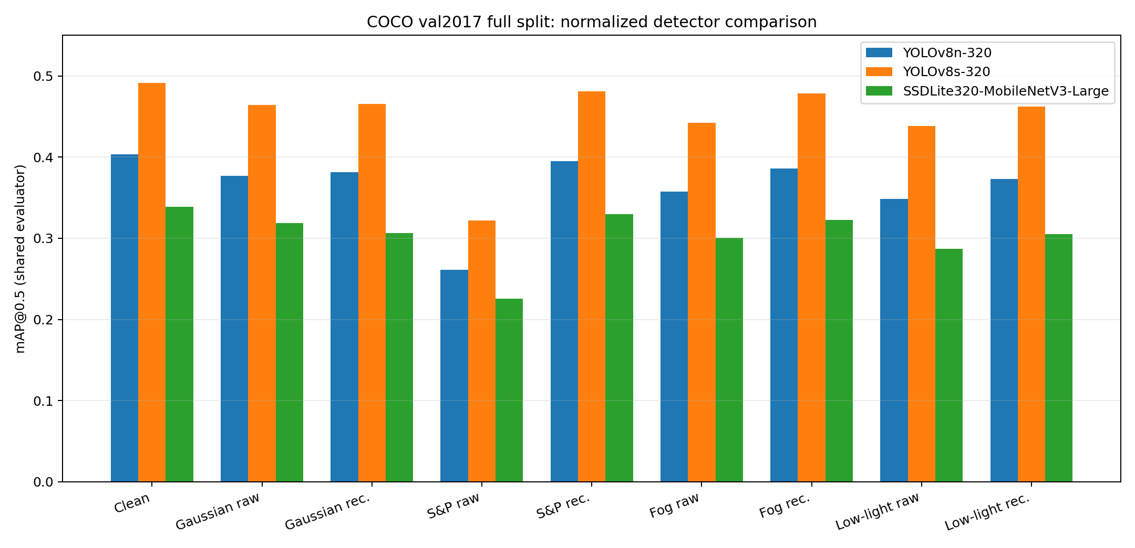
Hình 1. mAP@0.5 của ba detector ở giao thức 320 px. Nguồn: runs/normalized_detector_comparison_fullval/metrics.csv.
YOLOv8s đứng đầu ở cả clean và từng điều kiện trong bảng 320 px. YOLOv8n có ít false positives hơn ở clean (5.395 so với 7.121 của YOLOv8s), nhưng cũng có ít TP hơn và nhiều FN hơn; SSD có TP thấp nhất và FN cao nhất trong baseline này. Median giúp cả ba kiến trúc phục hồi phần lớn suy giảm do S&P nặng, nhưng YOLOv8s vẫn có điểm cao nhất sau median.

So sánh model ở 640 px
Ở 640 px, các phép đo ghép cặp cho YOLOv8n và YOLOv8s dùng cùng 5.000 ảnh, cùng model family evaluator Ultralytics và cùng điều kiện. Không có kết quả SSD 640 px trong dự án; SSD được báo ở native 320 px.
Điều kiện | YOLOv8n  mAP50 / 50:95 (%) | YOLOv8s  mAP50 / 50:95 (%)
Clean | 51,85 / 36,71 | 61,12 / 44,43
Gaussian 0,06 raw | 43,87 / 30,37 | 53,90 / 38,32
Gaussian 0,06 + bilateral | 48,17 / 33,66 | 57,24 / 40,87
Salt-and-Pepper 0,06 raw | 24,59 / 16,36 | 28,40 / 19,23
Salt-and-Pepper + median | 49,36 / 34,75 | 58,03 / 41,90
Fog 0,50 raw | 47,12 / 33,20 | 55,92 / 40,41
Fog + CLAHE | 49,98 / 35,27 | 59,48 / 43,07
Low-light 0,25 raw | 45,91 / 32,24 | 55,56 / 39,87
Low-light + CLAHE | 48,48 / 34,21 | 57,99 / 41,95

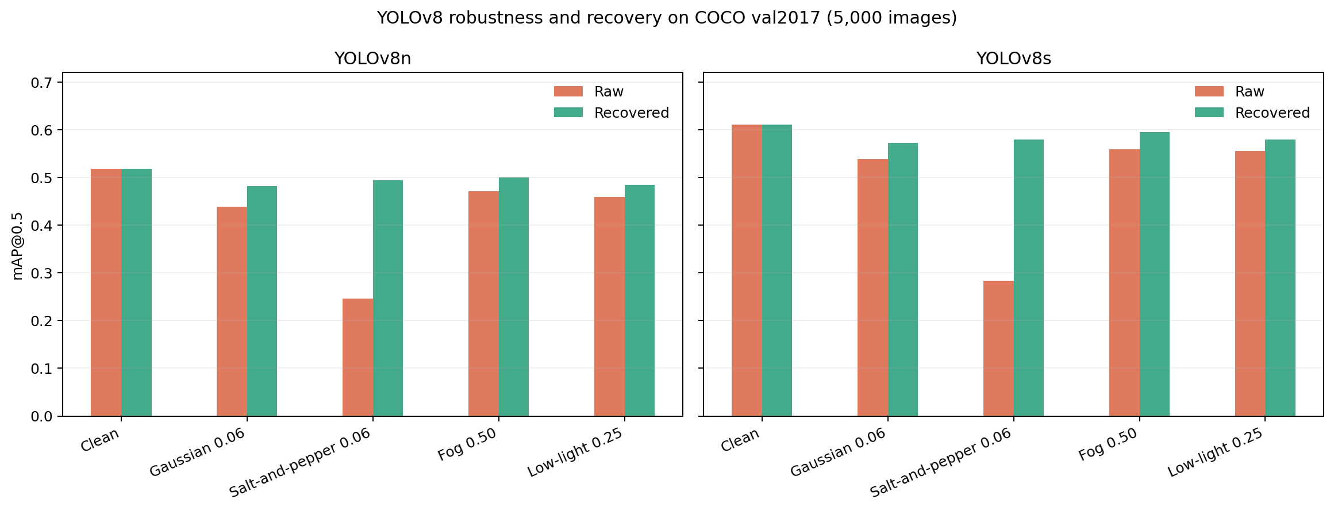
Hình 2. So sánh độ bền YOLOv8n và YOLOv8s trên COCO val2017 ở 640 px.
YOLOv8s cao hơn YOLOv8n 9,28 điểm phần trăm mAP@0.5 ở clean trong bảng ghép cặp 640 px, trong khi latency trung bình tăng khoảng 0,58 ms/image ở phép benchmark RTX 3060. Nguồn model-size comparison có một clean score YOLOv8s là 60,96%, còn bảng robustness ghép cặp ghi 61,12%; hai lần đo/aggregation không hoàn toàn trùng nhau. Báo cáo giữ nguyên nguồn cho từng bảng, không hòa trộn.
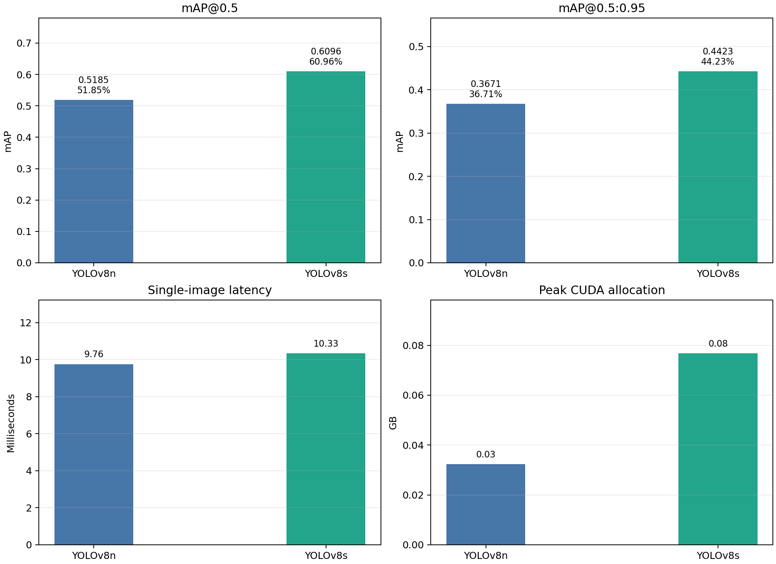
Hình 3. Kết quả so sánh kích thước model YOLOv8n và YOLOv8s ở full COCO val2017.
Model | mAP50 (640) | mAP50:0.95 | Mean latency | Median / P95 | VRAM peak
YOLOv8n | 51,85% | 36,71% | 9,76 ms | 8,36 / 12,73 ms | 0,032 GB*
YOLOv8s | 60,96% | 44,23% | 10,33 ms | 8,76 / 15,26 ms | 0,077 GB*

*VRAM peak là CUDA allocated báo bởi phép đo, không phải tổng VRAM dành riêng cho ứng dụng. Đo latency gồm 200 ảnh/model theo hai thứ tự sau warm-up, conf 0,25, NMS IoU 0,7 trên RTX 3060; không so thành benchmark phần cứng phổ quát.

Đánh giá từng detector

YOLOv8n
YOLOv8n là model nhẹ để làm baseline và lựa chọn inference nhanh. Ở 640 px, model đạt 51,85% mAP@0.5 / 36,71% mAP@0.5:0.95 trên full COCO val2017. Ở giao thức chung 320 px, clean đạt 40,37% / 27,84%.
Điểm mạnh của YOLOv8n là chi phí inference thấp hơn một chút so với YOLOv8s. Điểm yếu là accuracy baseline thấp hơn rõ. Khi nhiễu nặng, S&P 0,06 giảm mAP50 640 từ 51,85% xuống 24,59%; median phục hồi lên 49,36%. Fog 0,50 giảm còn 47,12% và CLAHE đưa lên 49,98%; low-light 0,25 giảm còn 45,91%, CLAHE đưa lên 48,48%.

YOLOv8s
YOLOv8s là model có hiệu năng COCO tốt nhất trong so sánh hiện có. Nó đạt 61,12% mAP50/44,43% mAP50:0.95 ở phép so sánh fullval ghép cặp 640 px và 49,12%/35,00% ở giao thức chung 320 px. Latency đo ở RTX 3060 cao hơn YOLOv8n rất ít, nên được chọn làm mặc định cho desktop MVP và live detection trên website.
Ở 640 px, YOLOv8s giảm xuống 28,40% mAP50 dưới S&P 0,06 rồi hồi lên 58,03% với median; fog nặng: 55,92% raw và 59,48% sau CLAHE; low-light nặng: 55,56% raw và 57,99% sau CLAHE. Ở Open Images subset mở rộng 300 ảnh, YOLOv8s đạt 73,04% mAP50 theo evaluator Open Images trên 7 lớp có support. Không có số đo YOLOv8n/SSD trên 300 ảnh trong cùng run nên không được suy ra xếp hạng ba model từ kết quả đó.

SSD-MobileNet
SSDLite320-MobileNetV3-Large là detector gọn, pretrained trên COCO và dùng đầu vào native 320 px. Nó đã được đo qua toàn bộ 5.000 ảnh trong hai protocol và có trọng số Torchvision. Ở giao thức chung 320 px đạt 33,86% mAP50/21,04% mAP50:0.95. Đây là điểm thấp nhất trong ba model tại clean; trong Open Images 100 ảnh đạt 61,88% trên 8 lớp.
S&P 0,06 làm SSD giảm còn 22,54% ở 320 px; median đưa lên 32,98%. Fog và low-light nặng được CLAHE cải thiện lần lượt 30,05→32,23% và 28,72→30,50%. Gaussian-NLM làm SSD giảm từ 31,84→30,65%; bilateral ở mức 0,06 đạt 32,48%, cao hơn raw 0,64 điểm và cao hơn NLM 1,84 điểm. Ở mức Gaussian 0,01 và 0,03, bilateral lại làm giảm mAP.
Tại sao SSD từng không chọn được trên web?
API chỉ báo SSD sẵn sàng khi trọng số pretrained Torchvision đã có trong cache máy. SSD không bị loại khỏi benchmark; nó chỉ cần được tải/cache cục bộ trước inference. So sánh COCO cho thấy SSD chạy được nhưng baseline mAP thấp hơn hai model YOLO trong protocol hiện có.

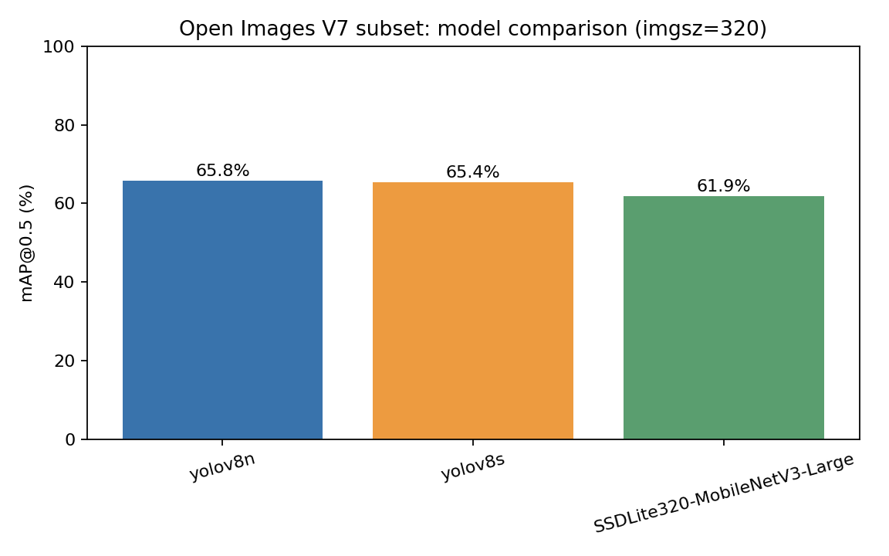
Hình 4. So sánh ba detector trên Open Images validation subset 100 ảnh, 8 lớp; metric dùng evaluator Open Images riêng.

Độ nhạy với biến dạng và hiệu quả recovery

Đường cong raw trên toàn bộ COCO val2017
Full raw sweep chạy trên 5.000 ảnh, 80 lớp, YOLOv8n imgsz 640, seed 42. Baseline clean đạt 51,85% mAP50. Mỗi họ biến dạng giảm mAP khi đi tới cường độ nặng nhất; Salt-and-Pepper giảm mạnh nhất. Low-light factor được định nghĩa sao cho số thấp hơn nghĩa là ảnh tối hơn, do đó mức 0,25 là nặng nhất.
Điều kiện raw | mAP50 | mAP50:0.95 | Suy giảm mAP50 so clean
Clean | 51,85% | 36,71% | —
Gaussian 0,01 / 0,03 / 0,06 | 51,61 / 49,27 / 43,87% | 36,51 / 34,49 / 30,37% | 0,5 / 5,0 / 15,4% tương đối
S&P 0,01 / 0,03 / 0,06 | 43,37 / 34,64 / 24,59% | 30,21 / 23,44 / 16,36% | 16,3 / 33,2 / 52,6% tương đối
Fog 0,15 / 0,30 / 0,50 | 51,08 / 49,85 / 47,12% | 36,15 / 35,21 / 33,20% | 1,5 / 3,9 / 9,1% tương đối
Low-light 0,60 / 0,40 / 0,25 | 51,20 / 49,65 / 45,91% | 36,39 / 35,09 / 32,24% | 1,2 / 4,2 / 11,4% tương đối

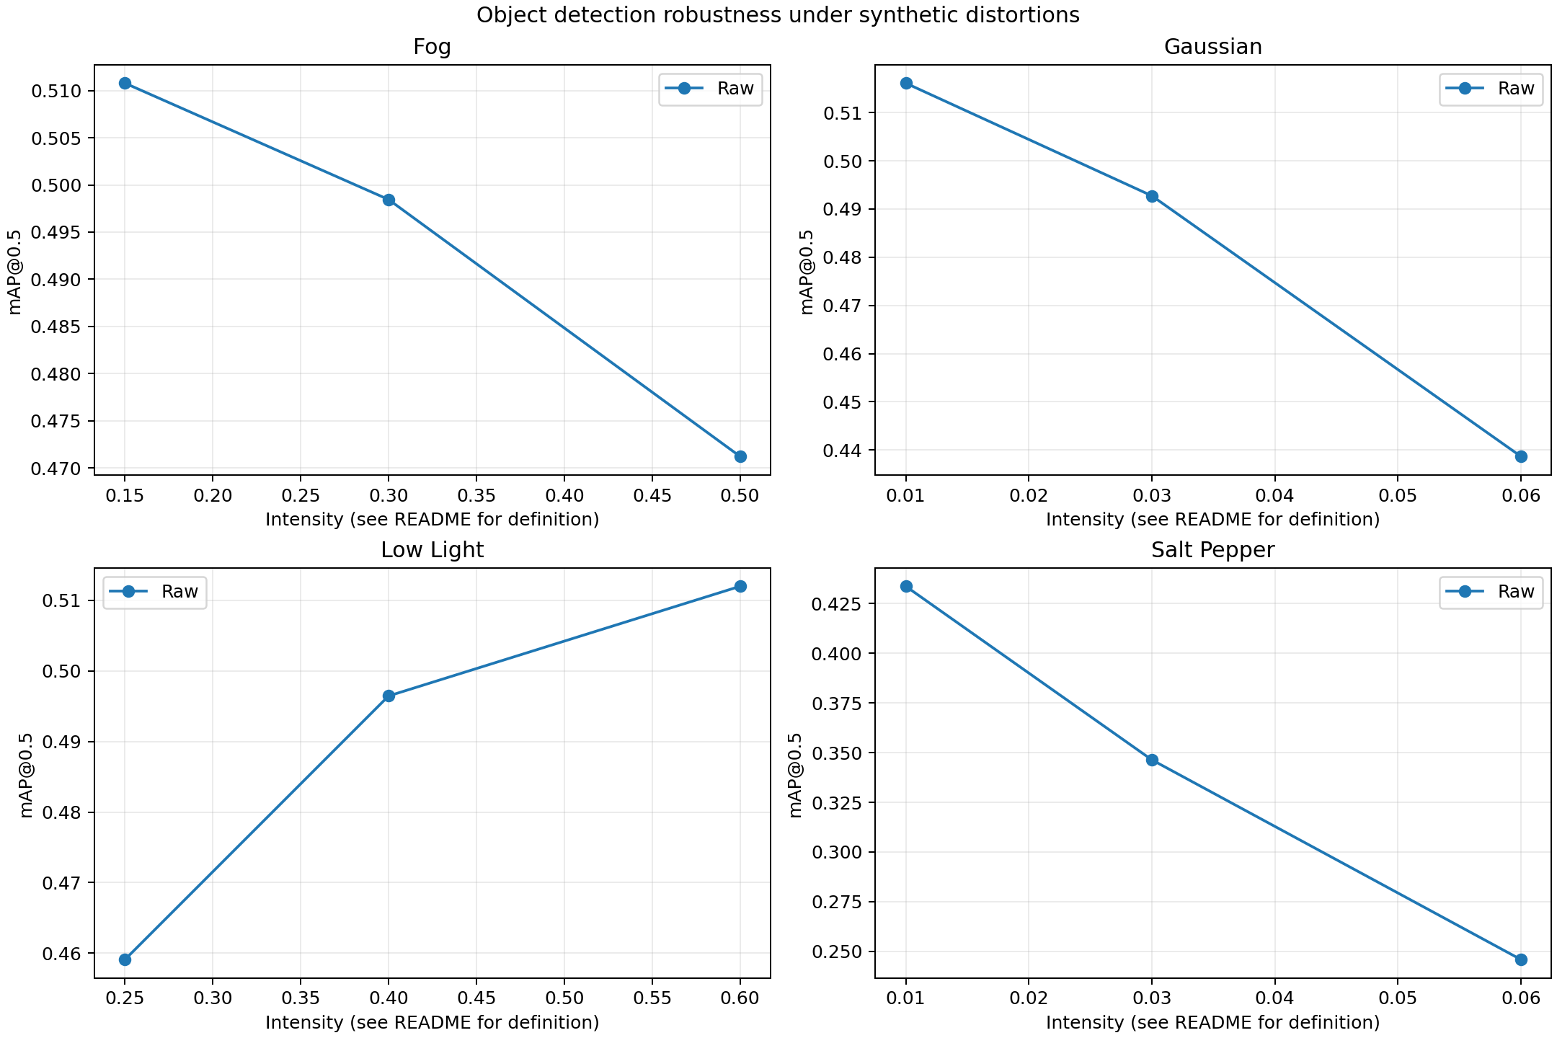
Hình 5. mAP@0.5 raw theo cường độ cho YOLOv8n trên 5.000 ảnh COCO val2017.
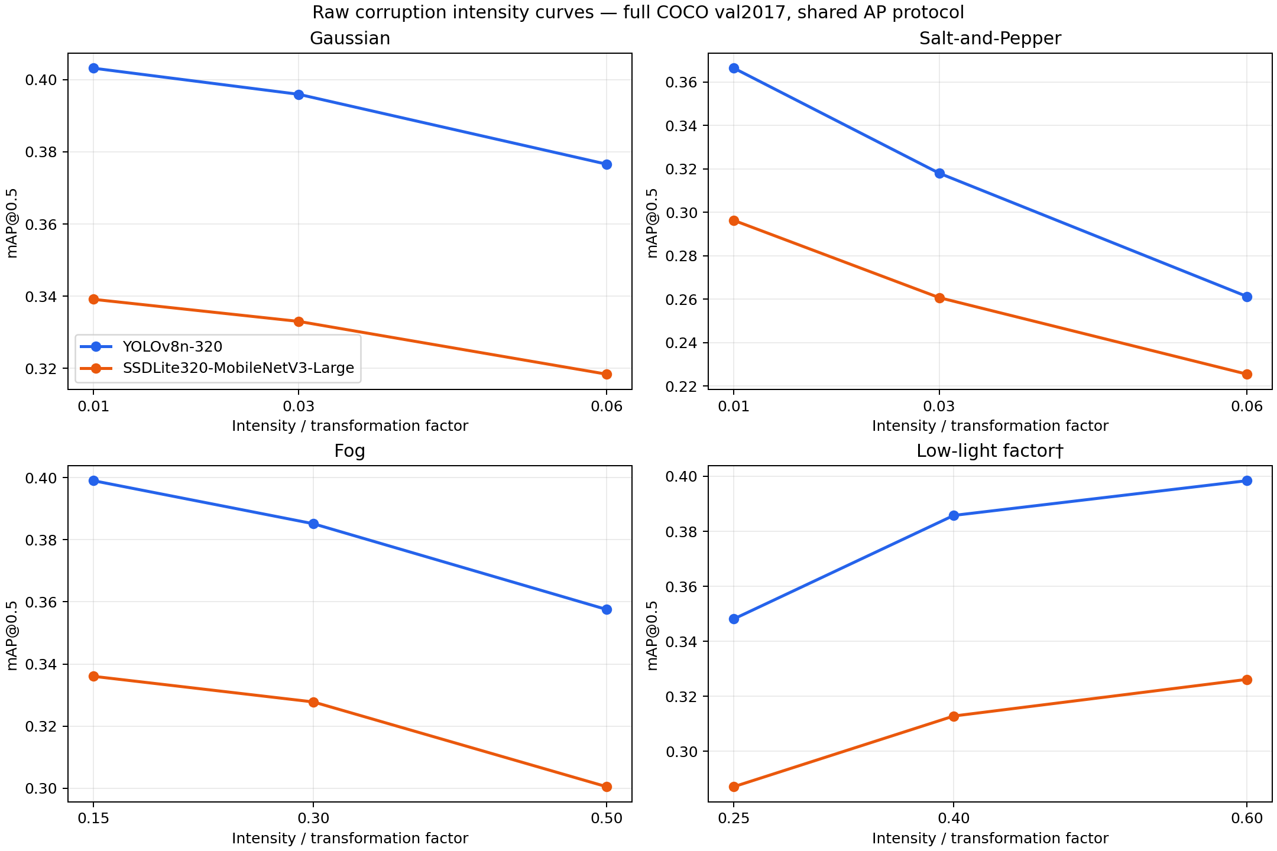
Hình 6. Đường cong raw theo đủ mức nhiễu ở evaluator chung 320 px; biểu đồ có YOLOv8n và SSDLite.

So sánh nhiễu nặng và khôi phục ở 640 px
Nhiễu | YOLOv8n raw → recovered | YOLOv8s raw → recovered | Cách đọc
Gaussian 0,06 | 43,87 → 48,17% | 53,90 → 57,24% | Bảng paired dùng bilateral; NLM ở protocol khác
Salt-and-Pepper 0,06 | 24,59 → 49,36% | 28,40 → 58,03% | Median là recovery mạnh nhất
Fog 0,50 | 47,12 → 49,98% | 55,92 → 59,48% | CLAHE phục hồi một phần
Low-light 0,25 | 45,91 → 48,48% | 55,56 → 57,99% | CLAHE phục hồi một phần

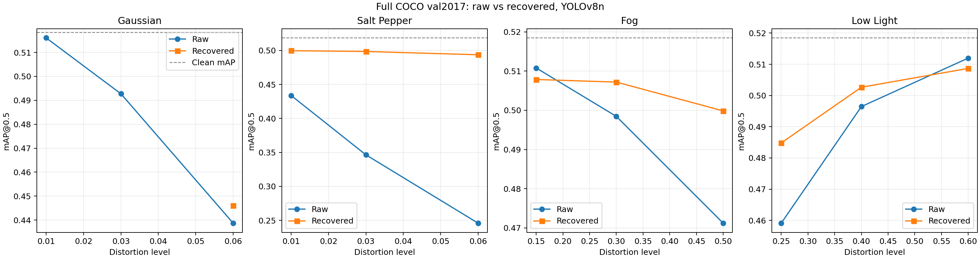
Hình 7. So sánh raw và recovery trên full val2017 cho YOLOv8n; Salt-and-Pepper được median xử lý.
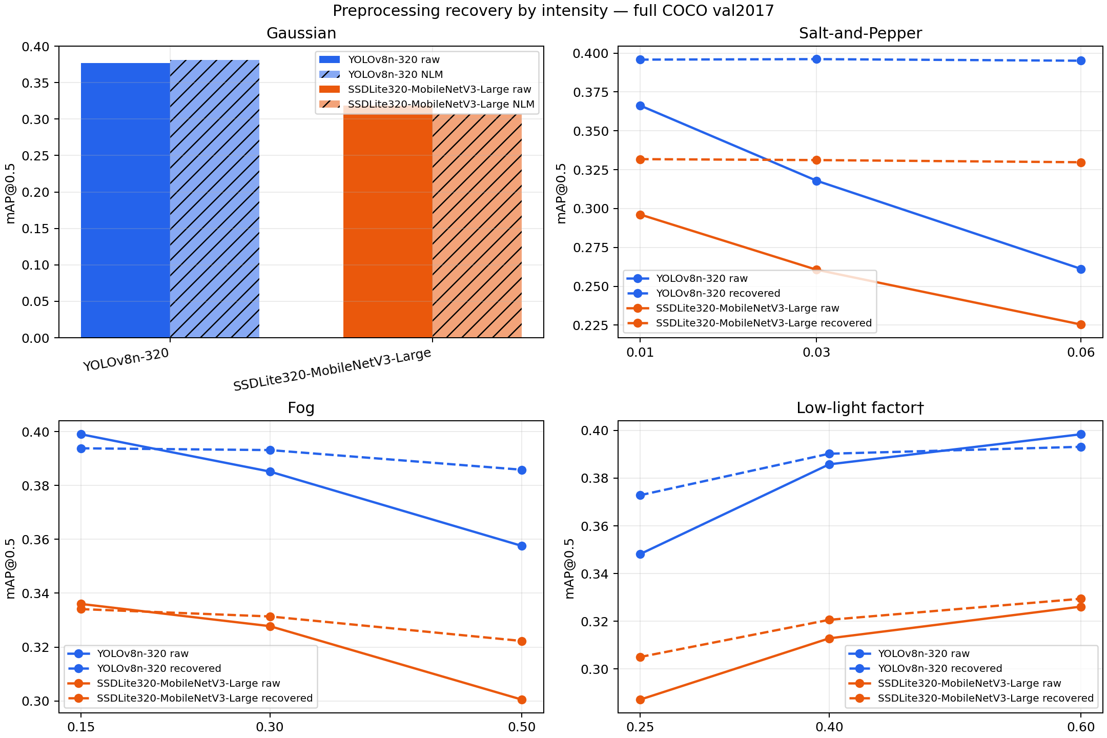
Hình 8. Chênh lệch mAP recovered − raw theo từng mức trên YOLOv8n và SSDLite ở 320 px.

Kết quả theo seed và thành phần ảnh
Trên subset 500 ảnh cố định, 25 điều kiện được chạy qua noise seeds 42, 43, 44. Clean mAP50 là 54,40%. Với S&P 0,06, raw đạt 26,92 ± 0,80%; median đạt 51,69 ± 0,34%. Với Gaussian 0,06, raw 46,07 ± 0,23%; NLM 46,72 ± 0,48%. NLM làm suy giảm ở Gaussian nhẹ-vừa. Fog/low-light là biến đổi tất định nên SD giữa seed bằng 0, không có nghĩa kết quả không biến thiên theo ảnh.
Trên ba subset COCO rời nhau, S&P 0,06 raw trung bình 26,74 ± 1,20%, median 51,85 ± 2,83%. Fog 0,50 raw 49,94 ± 1,93%, CLAHE 52,49 ± 2,01%. Low-light 0,25 raw 48,12 ± 1,83%, CLAHE 50,95 ± 2,30%. Biến thiên do chọn subset lớn hơn noise-seed SD ở một số condition; do đó chỉ báo cáo một số thập phân có thể tạo cảm giác chắc chắn quá mức.
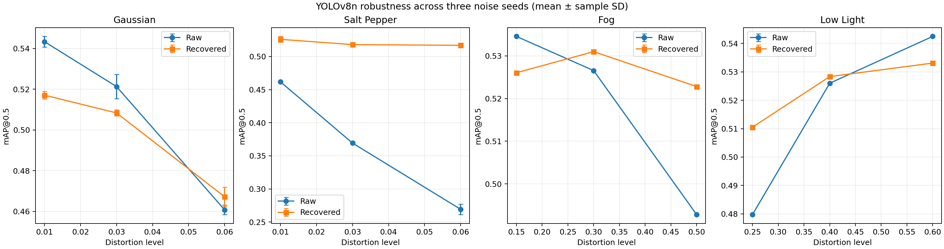
Hình 9. mAP@0.5 mean ± sample SD qua ba seed trên subset COCO 500 ảnh.
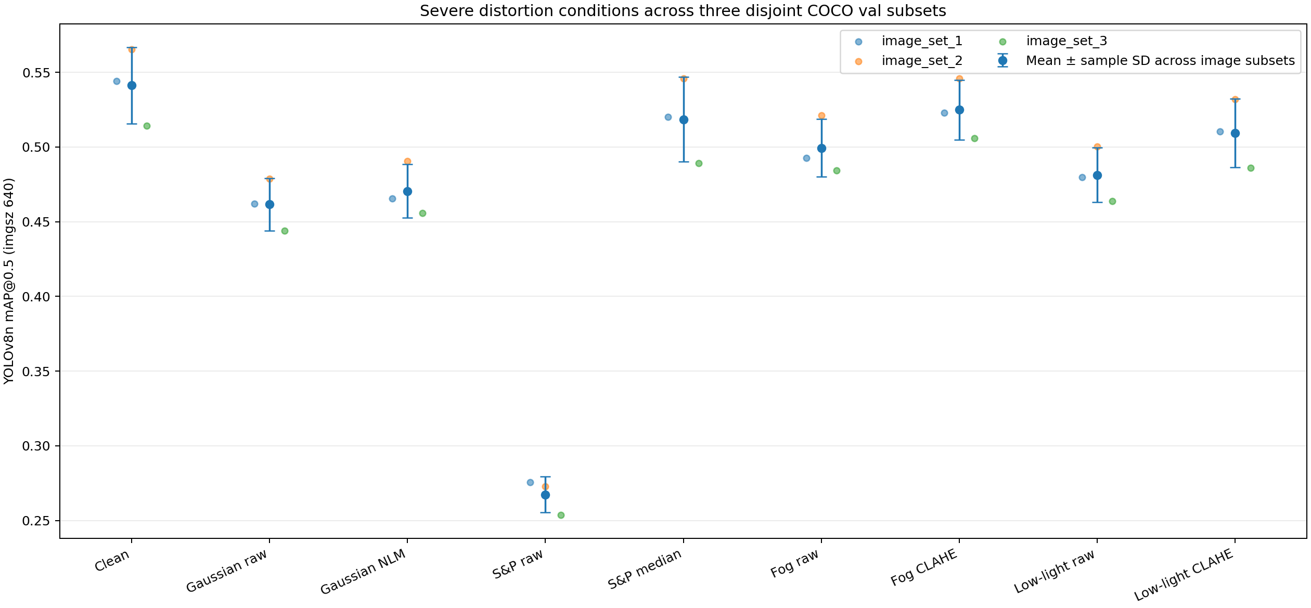
Hình 10. Độ nhạy theo thành phần ảnh trên ba subset 500 ảnh rời nhau.

Object nhỏ và lỗi theo lớp
Trong subset 500 ảnh, recall ở clean là 22,39% cho small, 53,54% medium và 73,25% large. S&P 0,06 raw làm recall giảm xuống 11,32 / 27,34 / 38,46%; median nâng lên 16,77 / 48,20 / 73,09%. Object nhỏ là nhóm khó nhất trong mọi điều kiện. Trong phép lặp ba subset, S&P raw recall nhỏ là 9,8 ± 1,4%, median là 16,8 ± 0,9%; mức median không khôi phục hoàn toàn small-object recall clean.
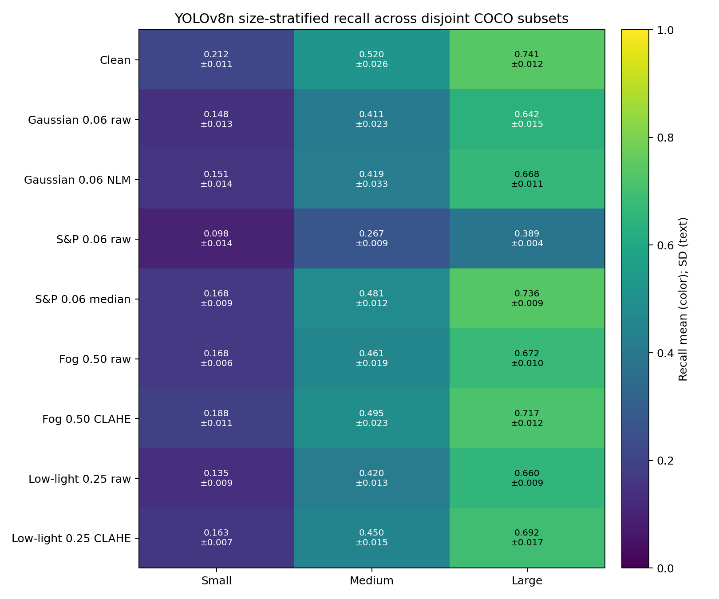
Hình 11. Recall theo kích thước vật thể qua ba subset COCO; confidence 0,25, matching IoU 0,5.
Per-class analysis cho thấy ảnh hưởng khác nhau theo lớp và support. Trên ba subset, S&P làm giảm recall mạnh nhất ở cat (−73,5 điểm phần trăm), mouse (−73,1), airplane (−70,7) và refrigerator (−67,1) trong các lớp có tối thiểu 30 ground-truth boxes cộng gộp. Median đưa mức giảm lần lượt còn −12,5, −5,4, −2,7 và −3,3 điểm. Support thấp vẫn khiến thống kê lớp riêng kém ổn định.
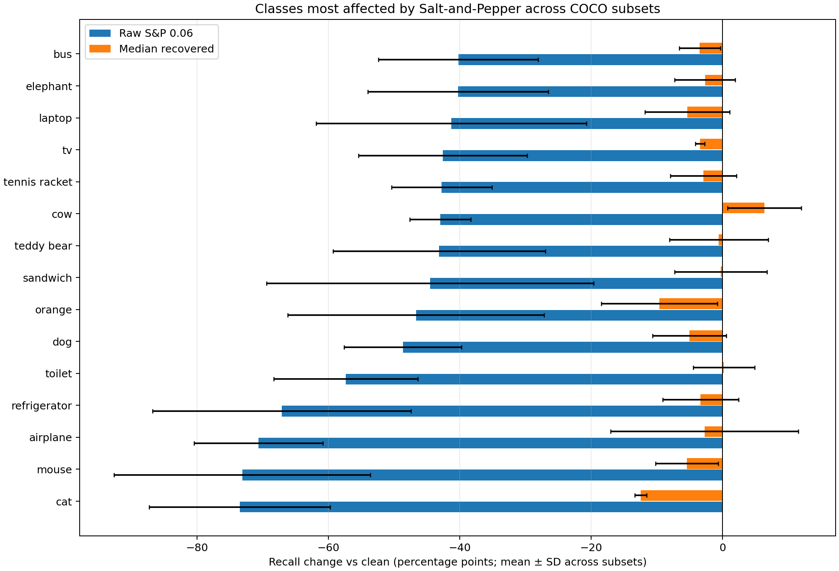
Hình 12. Thay đổi recall theo lớp trong S&P raw và median; trung bình qua ba subset.
FP tổng không tăng đơn điệu theo cường độ. Ở S&P 0,06, YOLOv8n fullval có 5.212 FP, thấp hơn clean 8.794, nhưng FN tăng từ 18.414 lên 27.102. Model bỏ sót nhiều object nên phát ra ít detections hơn. FP và FN phải được xem song song với mAP/recall. Confusion counts dùng conf 0,25 và IoU 0,5.
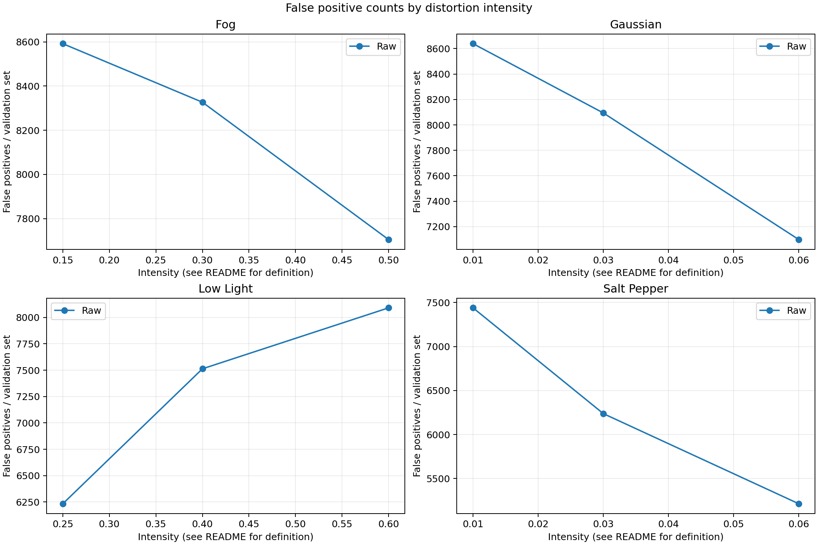
Hình 13. FP theo cường độ trên full COCO val2017; counts giảm không đồng nghĩa accuracy tăng khi FN tăng.
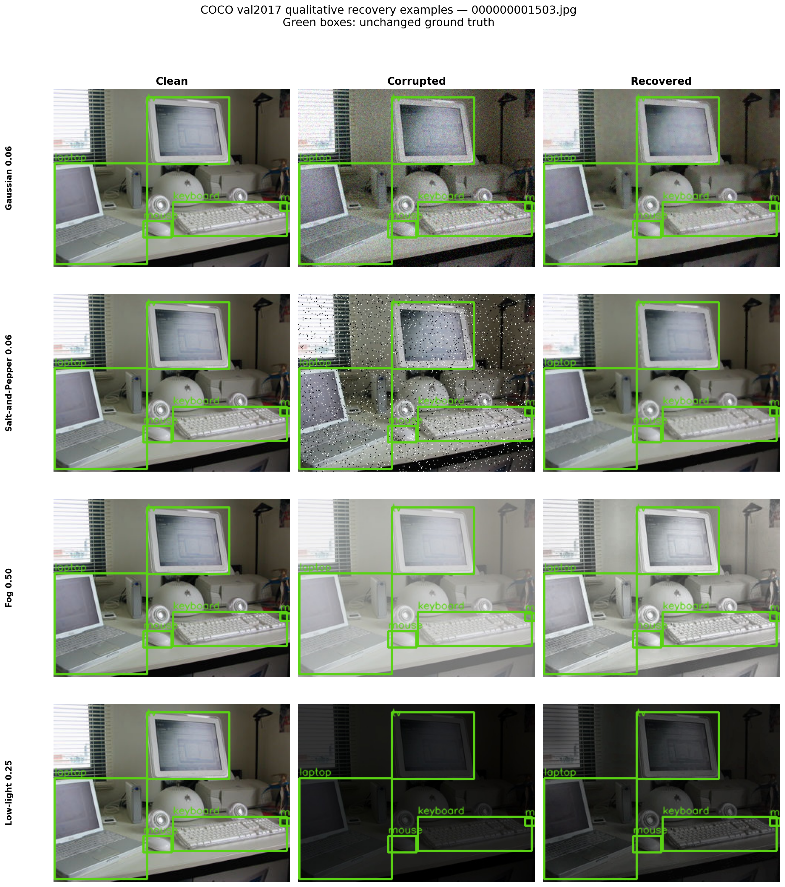
Hình 14. Ví dụ định tính cùng ảnh COCO qua clean, raw corruption và recovery; minh họa chứ không thay metric.

Fine-tuning và lựa chọn checkpoint

Fine-tune COCO-80 trên 1.000 ảnh
Các model được fine-tune trên subset COCO train có đầy đủ nhãn COCO-80 rồi đánh giá trên cùng 5.000 ảnh validation. Fine-tuning này làm giảm mAP cho cả ba baseline; do đó không được chọn làm model sản phẩm.
Model | Baseline mAP50 / 50:95 | Fine-tune 1K mAP50 / 50:95 | Thay đổi mAP50
YOLOv8n | 51,92 / 36,83% | 33,65 / 21,60% | −18,27 điểm
YOLOv8s | 60,96 / 44,23% | 26,76 / 16,84% | −34,20 điểm
SSD-MobileNet | 33,86 / 21,04% | 31,13 / 18,16% | −2,73 điểm

Ở SSD, FP tăng từ 6.933 lên 10.917 trong phép so sánh ghi log. Số đo cho thấy chỉ việc tiếp tục train trên 1.000 ảnh COCO không đảm bảo cải thiện; có thể do recipe, learning rate, epoch, initialization, split và tính đúng của cách chuyển dữ liệu cần được kiểm tra.

Thử nghiệm YOLOv8n trên 5.000 ảnh
Run | Cấu hình | Best validation mAP50 / 50:95 | Đánh giá
Baseline pretrained | COCO pretrained; 640 px | 51,92 / 36,83% | Mốc so sánh
Fine-tune 5 epoch | 5K COCO train subset; AdamW; lr 0,0002 | 47,87 / 33,12% | Thấp hơn baseline
Schedule tối đa 50 epoch | Early stop ở epoch 11; best epoch 3 | 43,30 / 29,09% | Không cải thiện; không phải ablation epoch độc lập
Noise-aware 5K paired | Clean + corrupted; lr 0,0001; max 10 epoch | 47,30 / 32,69% clean | Clean giảm 4,55 điểm

Noise-aware checkpoint cải thiện mAP50 ở S&P 0,06 raw so với baseline (36,78% so với 24,59%), nhưng clean mAP giảm và lỗi giả tăng. Ở S&P 0,06, baseline raw TP/FP/FN = 9.233/5.212/27.102, noise-aware = 13.778/9.401/22.557; baseline + median đạt 16.897/8.168/19.438 và mAP50 49,36%. Vì vậy denoising baseline vượt noise-aware model ở AP và counts cho case đã so.
Quyết định checkpoint
Fine-tune 1K, 5K, 50-epoch schedule và noise-aware đều chưa thay thế baseline trên mục tiêu sản phẩm. Giữ pretrained YOLOv8s cho demo; nếu tiếp tục fine-tuning, cần dữ liệu nhãn đã duyệt, validation riêng và báo cáo clean/robustness cùng lúc.

Đánh giá trên Open Images V7
Tập | Model | Images / GT / classes | mAP50 | TP / FP / FN
100-image pilot | YOLOv8n | 100 / 193 / 8 | 65,77% | 114 / 50 / 79
100-image pilot | YOLOv8s | 100 / 193 / 8 | 65,38% | 119 / 69 / 74
100-image pilot | SSD-MobileNet | 100 / 193 / 8 | 61,88% | 105 / 62 / 88
300-image expansion | YOLOv8s | 300 / 782 / 7 | 73,04% | 415 / 171 / 367

Open Images 100-image subset cho thấy YOLOv8n nhỉnh hơn YOLOv8s 0,39 điểm mAP50; YOLOv8s có TP cao hơn và FN thấp hơn nhưng FP nhiều hơn tại conf 0,25. Chênh lệch mAP nhỏ trên subset 100 ảnh/193 boxes không đủ để bác bỏ lựa chọn YOLOv8s dựa trên COCO và 300-image set. COCO-80 app không đánh giá accuracy cho object class ngoài tập mapping.
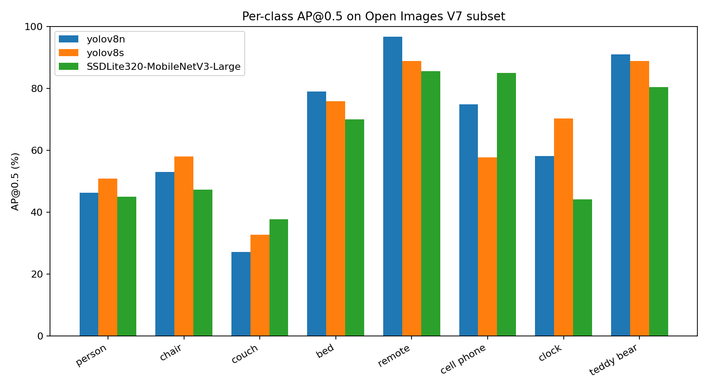
Hình 15. AP@0.5 theo lớp trên Open Images 100 ảnh; số boxes per class không đồng đều.
Tập 300 ảnh là phần mở rộng disjoint dùng đánh giá ngoài tập và gallery của website. Kết quả YOLOv8s 73,04% chỉ tính trên 7 lớp có ground truth, trong khi lớp remote control bị bỏ khỏi phép average. Số ảnh và lớp khác với subset 100 nên không lấy chênh lệch phần trăm làm dấu hiệu model đã cải thiện.

Sản phẩm demo và pipeline ứng dụng

Desktop MVP
- Nhận ảnh sạch hoặc ảnh đã nhiễu; chọn model YOLOv8s mặc định, noise family/level và recovery policy.
- Hiển thị ảnh gốc, ảnh nhiễu kèm detections và ảnh recovered kèm detections; có confidence và input size 640/960/1280.
- Tiling 640 px với overlap 25% là tùy chọn thử nghiệm vật thể nhỏ, mặc định tắt vì chưa chứng minh tăng recall small.
- Lưu ảnh kết quả và JSON metadata; inference trên một ảnh chỉ cho boxes/confidence/latency, không tính mAP nếu thiếu ground truth.

Website local
Website React/TypeScript kết nối FastAPI; có Detection Lab, comparison, research analytics và methodology/gallery. API sử dụng model checkpoint và dữ liệu local. Thư viện đối chiếu dùng các kết quả ghi sẵn từ Open Images 300 ảnh; tùy chỉnh threshold ở gallery chỉ lọc box để hiển thị, không tạo metric mới. Người dùng upload ảnh không bị ghi xuống đĩa bởi API local theo thiết kế hiện tại.

Tiling pilot
Cách chạy YOLOv8s 640 | mAP50 | mAP50:0.95 | TP / FP / FN | Recall small
Full frame | 59,79% | 43,75% | 21.317 / 10.576 / 15.018 | 31,69%
Tiled 640, overlap 25% | 60,26% | 43,23% | 21.188 / 9.350 / 15.147 | 31,40%

Tiling nhích mAP50 lên 0,47 điểm nhưng giảm mAP50:0.95 0,53 điểm, giảm recall small 0,29 điểm và tăng FN 129. Kết quả này không ủng hộ bật tiling mặc định nếu mục tiêu là tăng nhận diện object nhỏ; nó chỉ cho thấy trade-off khác về detections/FN.

Hạn chế và rủi ro diễn giải
- Biến dạng môi trường là synthetic: fog đồng nhất không mô phỏng độ sâu, ánh sáng low-light không có noise sensor/white balance, chưa có motion blur, mưa, flare hoặc thay đổi camera.
- Full-val raw sweep chủ yếu dùng seed 42; lặp 3 seed đầy đủ dùng subset 500. Một số recovery full-val mới chạy ở condition chọn lọc; không nên suy rộng sang các mức chưa đo.
- Ba subset rời nhau đều thuộc cùng COCO val2017, không phải ba benchmark độc lập. Cần test split ngoài COCO độc lập để khẳng định tổng quát.
- So sánh 320 px được chuẩn hóa evaluator nhưng NMS/resize theo model vẫn khác; so sánh 640 px có protocol Ultralytics riêng và không bao gồm SSD 640.
- Open Images subset nhỏ và chỉ chấm 7–8 lớp mapping; class support thấp như clock/teddy bear khiến AP riêng thiếu ổn định.
- Các ảnh người dùng từng thử không có ground truth đã được xóa; pseudo-labels không được dùng để báo mAP product-domain. Pilot cũ 3 ảnh có label trùng phần lớn pseudo-label YOLOv8s nên không phải đánh giá độc lập.
- Fine-tuning runs có lịch LR/epoch khác nhau; 5 epoch so với schedule 50 epoch không cô lập duy nhất ảnh hưởng của số epoch. Không dùng kết quả này để kết luận rằng fine-tuning nói chung không hiệu quả.
- FP/FN phụ thuộc confidence 0,25 và IoU 0,5. Khi ảnh nhiễu làm recall sụt, FP có thể giảm cùng lúc; cần đọc mAP, FN và recall với FP.

Kết luận và khuyến nghị
Trên dữ liệu COCO val2017, YOLOv8s pretrained là model tổng thể mạnh nhất trong các phép đo hiện có. Ở giao thức chung 320 px, nó vượt YOLOv8n và SSD-MobileNet ở clean và mọi condition nặng trong bảng. Ở 640 px, YOLOv8s cũng có mAP cao hơn YOLOv8n với chênh lệch latency nhỏ trên RTX 3060. YOLOv8n vẫn phù hợp khi cần model nhẹ; SSD có vai trò baseline/ứng viên triển khai gọn nhưng mAP thấp hơn trên benchmark này.
Salt-and-Pepper gây suy giảm lớn nhất. Median 3×3 khôi phục gần baseline ở mAP, đặc biệt cho YOLOv8s; recall object nhỏ vẫn còn thấp hơn clean. CLAHE có lợi khi fog/low-light nặng; ở mức nhẹ tác động nhỏ hoặc âm. Gaussian recovery không có một lựa chọn thắng thống nhất: NLM làm giảm điểm ở mức nhẹ-vừa, còn bilateral có lợi hơn ở mức 0,06 trong evaluator 320 px.
Đối với sản phẩm hiện tại, giữ YOLOv8s pretrained và policy recovery theo loại/mức đã đo. Không đổi sang checkpoint fine-tuned hiện tại và không bật tiling mặc định. Để tăng độ tin cậy, bước kế tiếp là mở rộng test ngoài domain có nhãn do người gán độc lập, chạy nhiều seed full-val cho các kết quả quyết định sản phẩm, và chọn recovery bằng validation rồi đánh giá trên test giữ riêng.

Các bước tiếp theo
- Thu thập ảnh camera mục tiêu có ground truth được người gán và rà soát; chia train/validation/test theo cảnh hoặc thời gian để tránh leakage.
- Đánh giá baseline YOLOv8s/YOLOv8n/SSD cùng protocol trên ảnh clean và corrupt thực tế; ưu tiên small-object recall, mAP50:0.95 và latency trên máy triển khai.
- Tối ưu recovery trên validation, giữ test cuối cùng độc lập; báo mean ± SD và khoảng bất định.
- Nếu fine-tune, thay đổi một yếu tố mỗi lần, giữ replay COCO hoặc class balance, so cả clean COCO và target test; chỉ phát hành checkpoint khi có cải thiện target mà không làm giảm chấp nhận được trên clean.
- Đóng gói cài đặt môi trường và tải model/dataset riêng khỏi GitHub; mô tả checksum/phiên bản để người khác tái lập.

Phụ lục A Các lớp COCO 80
COCO ID / class | COCO ID / class | COCO ID / class | COCO ID / class
0: person | 1: bicycle | 2: car | 3: motorcycle
4: airplane | 5: bus | 6: train | 7: truck
8: boat | 9: traffic light | 10: fire hydrant | 11: stop sign
12: parking meter | 13: bench | 14: bird | 15: cat
16: dog | 17: horse | 18: sheep | 19: cow
20: elephant | 21: bear | 22: zebra | 23: giraffe
24: backpack | 25: umbrella | 26: handbag | 27: tie
28: suitcase | 29: frisbee | 30: skis | 31: snowboard
32: sports ball | 33: kite | 34: baseball bat | 35: baseball glove
36: skateboard | 37: surfboard | 38: tennis racket | 39: bottle
40: wine glass | 41: cup | 42: fork | 43: knife
44: spoon | 45: bowl | 46: banana | 47: apple
48: sandwich | 49: orange | 50: broccoli | 51: carrot
52: hot dog | 53: pizza | 54: donut | 55: cake
56: chair | 57: couch | 58: potted plant | 59: bed
60: dining table | 61: toilet | 62: tv | 63: laptop
64: mouse | 65: remote | 66: keyboard | 67: cell phone
68: microwave | 69: oven | 70: toaster | 71: sink
72: refrigerator | 73: book | 74: clock | 75: vase
76: scissors | 77: teddy bear | 78: hair drier | 79: toothbrush

Phụ lục B Tệp kết quả và mã tái lập
Nội dung | Nguồn trong project
Báo cáo metrics, giao thức, diễn giải | RESULTS_REPORT.md; EXPERIMENT_LOG.md
So sánh ba detector 320 px | runs/normalized_detector_comparison_fullval/metrics.csv
YOLOv8n/s 640 px robustness | runs/yolo_family_comparison_640_fullval/metrics.csv
Raw noise sweep và confusion | runs/full_val2017_raw_seed42/metrics.csv và confusion_*.csv
Recovery full val | runs/full_val2017_comparison_seed42/raw_vs_recovered.csv
Repeated seeds / subsets / object sizes | runs/repeat_analysis_seed42_43_44/; runs/image_subset_analysis/; runs/size_stratified_subsets/
Fine-tuning | runs/finetune_coco80/; runs/noiseaware_yolov8n_fullval_sweep_seed42/
Open Images | runs/open_images_v7_eval/; runs/open_images_v7_test_extra_eval/
Tiled inference | runs/tiled_inference_eval/summary.csv
Dataset preparation / evaluation | prepare_coco.py; robustness_eval.py; yolo_custom_eval.py; compare_detectors_normalized.py; evaluate_open_images_subset.py

Tài liệu tham khảo
1. Microsoft COCO dataset and download page.
2. Open Images V7 download and annotation information.
3. Ultralytics validation and metrics documentation.
4. Torchvision SSDLite320 MobileNetV3 Large model.
5. Project repository.
Các số liệu thực nghiệm trong báo cáo được lấy từ CSV/PNG đã lưu trong repository tại thời điểm 09/11/2026; bảng nguồn cụ thể được liệt kê ở Phụ lục B.

